Урок 30. ПОВТОРЕНИЕ-ОБОБЩЕНИЕ ПО ТЕМАМ:
ЦАРСТВА ПРОКАРИОТЫ, ГРИБЫ, РАСТЕНИЯ

Задачи урока:
- повторить особенности организации прокариот, грибов, растений;
- закрепить умение выявить черты сходства и различия растений, грибов, бактерий;
- отработать навыки по анализированию информации, ведению диалога, оформлению графических сообщений.

Оснащенность урока: коллекции; гербарии; комнатные растения; муляжи цветков, плодов, грибов; рисунки; таблицы; диапозитивы; плакаты, выставка книг; портреты ученых.

Основные положения урока.
- Прокариоты – наиболее древние одноклеточные организмы, не имеющие ограниченного мембраной ядра, играющие значительную роль в природе и в жизни человека.
- Грибы – особая группа живых организмов, не способная к фотосинтезу, по типу питания делящаяся на паразитов, сапрофитов и симбионтов и имеющая большое значение в природе и в жизни человека.
- Зеленые растения – единственная на Земле производительная группа, обеспечивающая, атмосферный воздух кислородом, создающая огромные запасы органического вещества и аккумулирующая солнечную энергию, за счет которой развивается жизнь на Земле.

Обобщающий урок в игровой форме с конкурсами, загадками, кроссвордами и т. п.

Конкурс «Аналитики»
Двум участникам из каждой команды раздают задания на карточках. Максимальное количество баллов за конкурс – 5.

- В лесу произрастало много папоротников, однако после его вырубки эти растения исчезли. Почему? (Папоротники – тенелюбивые и влаголюбивые растения. Вырубка лишила их благоприятных условий обитания. 5 баллов.)
- Лишайники хорошо распространены в природе, но почти не встречаются в городах. Почему? (Лишайники - индикаторы чистоты воздуха, они гибнут от загрязнений. 5 баллов.)

Конкурс «Эрудиты»
Учащиеся делают заранее подготовленные сообщения о растениях, которые их заинтересовали. Максимальное количество бал-шов за конкурс - 9. Восемь баллов дается за основное задание, а дополнительные балы команды получают за рисунки, фотографии, Гербарии. Вот один из таких рассказов.

Пузырчатка
Хищные растения – это чудо природы. Их насчитывают около 450 видов, относящихся к 6 семействам. Их можно обнаружить по всему свету в самых разных местах обитания. Так как эти хищные растения питаются в основном мелкими насекомыми, то их называют насекомоядными.
Пузырчатка ловит добычу, как правило, водяных блох, с помощью небольших пузырьков на листьях. Вначале из каждого пузырька с помощью специальных желез выкачивается вода. При ] прикосновении к сигнальным волоскам у входного клапана -ловушки клапан распахивается, и вода вместе с добычей заполняет пузырек. Давление заставляет клапан открываться внутрь, и добыча засасывается с водой. Пузырчатки растут в прудах, они могут или свободно плавать, или пускать корни. (8 баллов.)

Конкурс «Устами младенца», или «Знакомые незнакомцы»
Учитель зачитывает признаки растения, учащиеся по описанию должны его назвать. Максимальное количество баллов за конкурс – 3.
Описание первого растения.
1. Оно может жить до 2000 лет.
2. В воде ствол не гниет, а только чернеет и становится крепче.
3. Из него делают бочки и паркет.
4. Пушнин писал, что на нем сидит русалка. (Дуб, 3 балла.)
Описание второго растения.
1. Оно всегда зеленое или голубое.
2. Из него делают струнные музыкальные инструменты.
3. Зимой птицы на нем строят гнезда и высиживают птенцов.
4. Оно теневыносливое. В лесу, где оно растет, всегда темно и сыро, там много лишайников. (Ель европейская, 3 балла.)

Конкурс «Пятый – лишний»
Участники команд должны исключить из цепочки предложенных слов лишнее, объяснив, почему. Термины читает учитель по очереди каждой команде. Максимальное количество баллов за конкурс – 6.
- Ядро, цитоплазма, пластиды, оболочка, хлорофилл. (Лишнее слово «хлорофилл», так как остальные – это части растительной клетки. 3 балла.)
- Спирогира, хлорелла, улотрикс, ульва, ламинария. (Хлорелла – это одноклеточная водоросль, а остальные – многоклеточные водоросли. 3 балла.)
- Риччия, кукушкин лен, хвощ, маршанция, сфагнум. (Исключить слово «хвощ», так как остальные четыре слова – названия мхов. 3 балла.)
- Береза, огурец, тюльпан, томат, горох. (Лишнее слово «береза» – это дерево, остальные – травы. 3 балла.

Конкурс «Реши экологическую проблему»
В конкурсе принимают участие по одному участнику от каждой команды. Они получает задание на карточках. Максимальное количество баллов за конкурс – 5.
- Известно, что растения мха кукушкина льна часто образуют густые заросли. Какие проблемы могли бы возникнуть у этих растений, если бы отдельные растения находились на большом расстоянии друг от друга? (Мох кукушкин лен – двудомное растение. Проблема возникла бы при размножении. В зарослях мха задерживается вода, только передвигаясь в воде, сперматозоиды могут добраться до яйцеклетки и произойдет процесс оплодотворения.)
- Летом в водоемах нередко наблюдается избыточное размножение одноклеточных водорослей. Какие условия, вероятнее всего, Могут вызвать этот процесс? Каковы могут быть его последствия для водоема? (Избыточное размножение одноклеточных водорослей происходит летом при благоприятных условиях: обилие света и тепла. Последствия их избыточного размножения: загнивание тстений, гибель рыб и других обитателей водоема.)

«Дальше, дальше…»
Команда 1
- Круглая форма бактерий. (Кокки.)
- «Повисла в тени виноградная гроздь». О каких бактериях речь? (Стафилококки.)
- Организмы, питающиеся готовыми органическими веществами живых организмов. (Паразиты.)
- Группа организмов, не имеющая ядра. (Прокариоты.)
- Взаимовыгодное существование организмов. (Симбиоз.)
- Какой гриб поражает картофель? (Фитофтора.)
- Почему лишайники не встречаются в крупных городах? (Чувствительны к загрязнению.)
- На корнях каких растений развиваются клубеньковые бактерии? (Семейство бобовые.)
- Чем клетки гриба отличаются от клеток бактерии? (У них есть ядро.)
- Что образует симбиоз между грибом и водорослью. (Лишайник.)
- Какие грибы паразитируют на злаках?(Головня, спорынья.)
- Какие бактерии приносят вред человеку? (Болезнетворные.)
- Как называется тело лишайника? (Слоевище.)

Команда 2
- Палочковидная форма бактерий. (Бациллы.)
- «Точка, точка, запятая...». Назовите формы бактерий. (Кокки и вибрионы.)
- Организмы, которые питаются органическими веществами отмерших организмов. (Сапрофиты.)
- Ядерные организмы. (Эукариоты.)
- Какие организмы называют «пионерами» растительности? (Лишайники.)
- Какие грибы человек использует в кондитерской промышленности? (Дрожжи.)
- Какие бактерии можно назвать санитарами нашей планеты? (Бактерии гниения.)
- Как называется симбиоз гриба с корнями растения? (Микориза.)
- Какие грибы появляются первыми в лесу? (Сморчки.)
- Какие бактерии вызывают квашение капусты? (Молочнокислые.)
- Какие бактерии сыграли важную роль в накоплении кислорода в атмосфере? (Цианобактерии.)
- Какие грибы приносят вред деревьям? (Трутовики.)
- Из чего состоит плодовое тело шляпочного гриба? (Пенёк и шляпка.)

«Заморочки из бочки»
Учитель предлагает членам команды по очереди достать фишки из бочонка (можно использовать бочонки для игры в лото или на картонных кружочках написать Цифры от 1 до 4). Каждая команда получает по два вопроса. Если у команды нет версии ответа, то вопрос передаётся другой команде, и ей же засчитывается очко в случае правильного ответа. Если и она не смогла дать ответ, то вопрос передается болельщикам. За правильный ответ болельщик получает жетон и приносит своей команде 0,5 балла. По окончании игры болельщик, у которого есть жетоны, получает оценку за урок.
- Важную роль в разложении погибших животных и растений играют бактерии гниения. В очень сухой почве, например, в песке пустынь, хорошо сохраняются трупы животных. Дайте объяснение этому явлению. (Ответ: сухой раскаленный песок пустынь безводен и поэтому является малоподходящей средой для бактерий гниения. Поэтому трупы животных высыхают (мумифицируются), но не разрушаются.)
- Руды железа и марганца встречаются не только в местах залегания пород, но и на дне многих озер и болот. Откуда они могли там появиться? (Ответ: руды железа и марганца образуются на дне многих озер и болот в результате деятельности бактерий, которые накапливают эти вещества.)
- На двух полях посеяли горох. Первое поле обработали препаратом, уничтожающим бактерии, второе не обрабатывали. На ком поле урожай будет лучше и почему? (Ответ: на необработанном поле урожай будет лучше, так как на корнях гороха оброются клубеньки, в которых живут бактерии, поглощающие т из воздуха. Они не только питаются им сами, но и накапливают его в растении.)
- Замечено, что в засушливое лето грибы растут ближе к стволу дерева, а в дождливое - на некотором от него расстоянии. Дайте объяснение этому явлению. (Грибы любят влажную почву, поэтому их много после дождя. В сухое лето более влажная почва бывает под кроной дерева у ствола, поэтому и «жмется» гриб к этому месту. В сырое лето влаги достаточно, но почва теплее на открытом пространстве, чем под деревом. Поэтому грибы растут дальше от стволов деревьев.)

«Ты - мне, я - тебе»
Команды задают друг другу по одному вопросу, который они готовят заранее. Если команда не может ответить на вопрос, то это право переходит к болельщикам команды, которая должна отвечать а вопрос. Правильный ответ приносит команде 0,5 балла, а ответившему ученику – жетон. Если ответа нет, то отвечает та команда, которая задавала вопрос. Время на обсуждение – 1 минута. Вопросы могут быть, например, такими.
- В бразильских джунглях живет гриб, который растет буквально по минутам. Он появляется из белого упругого «яйца», которое прямо на глазах увеличивается, трескается и распадается на половинки. Из них появляется ярко-оранжевая шляпка на длинной белой ножке. Каждые 2 минуты эта ножка увеличивается на сантиметр. За 2 часа гриб вытягивается на полметра в высоту. Тогда из-под шляпки внезапно выскакивает белое покрывало и окружает ножку. Тотчас же от гриба начинает распространяться сильный запах падали, который привлекает массу жуков и бабочек. С наступлением темноты гриб светится ярким зеленоватым цветом. К утру гриб умирает, оставляя после себя лишь небольшой комочек слизи. (Ответ: этот гриб называется диктиофора или «дама под вуалью».)
- В древних легендах сообщается о случаях, когда в бесплодной пустыне люди, истощенные голодом и трудным переходом, вдруг встретили на земле массу мелких сухих крупинок. Они были похожи на манную крупу. Изможденные, отчаявшиеся люди стали есть эти крупинки. Насытившись, они обрели силы, которые помогли им закончить трудный путь из Египта в Израиль. В Библии эти крупинки были названы «манной небесной». Современные ученые предполагают, что легендарные крупинки – это съедобный лишайник. (Ответ: это съедобный лишайник – леканора съедобная, или манна.)

«Гонка за лидером»
Учитель зачитывает вопрос. Команда, которая первой поднимет руку, получает право ответа на него. Каждый правильный ответ – один балл. Если ни одна из команд не знает ответа, то вопрос переходит к болельщикам. Правильный ответ в этом случае приносит 0,5 балла, команде и один жетон болельщику.
- Спорынья чаще встречается на ржи и почти никогда на пшенице. Почему? (Спорынья поражает ветроопыляемые злаки, а пшеница - самоопыляемое растение.)
- В сосновом бору встречается обычно много маслят, а в березовом - подберезовиков. Почему? (Наблюдается симбиоз между определенными видами деревьев и грибами.)
- Шляпочные грибы, используемые, человеком в пищу, часто бывают червивыми. Поражаются ли этими вредителями ядовитые грибы? (Ядовитые грибы тоже поражаются вредителями, они ядовиты только для определенной группы животных, в том числе и человека.)
- Лишайники не высасывают роков из деревьев, но, поселившись на коре, причиняют им вред. Почему? (Лишайники выделяют особые кислоты, которые разрушают кору. Эти кислоты разрушают даже горные породы.)
- На какой съедобный гриб похожа бледная поганка? (На шампиньон.)
- С каким съедобным грибом можно спутать желчный гриб? (С белым грибом.)
- Какие грибы растут под землей? (Трюфели.)
- Какой «гриб» умеет летать? (Грибы не летают, но есть птица чемга, которую за невкусное мясо называют поганкой.)
- Какие грибы лечат? (Их много. Наиболее известный гpu6 – пеницилл, из него получают лекарство - пенициллин.)
- Что такое «чайный гриб»? (Это симбиоз дрожжей с уксуснокислыми бактериями.)
- В результате симбиотической деятельности каких организмов из молока получается кефир? (Симбиоз дрожжей и молочнокислых бактерий.)
- Какие съедобные грибы выращивает человек? (Шампиньоны и вешенки.)
- Как переводится слово «фитофтора» на русский язык? (Губитель растений.)
- Император Клавдий, французский король Карл VI, папа римский Климент VII. Что объединяет эти имена? (Их всех отравили грибами.)
- Что такое ягель? (Это лишайник, который еще называют «олений мох».)
- За какие качества гриб получил название «трутовик»? (Раньше его использовали как сухой трут для зажигания.)
- Разгадайте предложенные кроссворды. (Приложение 1.)
- Отгадайте, названия каких грибов зашифрованы в ребусах? (Приложение 2.)

По окончании игры подводятся итоги. Таблица может выглядеть следующим образом:
Номер гейма | Команда 1 | Команда 2
1 | 7 баллов | 8 баллов
2 | 3 балла | 2 + 0,5 балла
3 | 1 балл | 0,5 балла
4 | 1 + 2 балла | 4 балла
5 | 17 баллов | 22 балла
Итого | 31 балл | 37 баллов

Игроки команды, занявшей первое место, получают оценку «5», второе место «4». Болельщики, заработавшие жетон за правильный ответ, получают оценку «5».
Приложение 1
Кроссворд №1
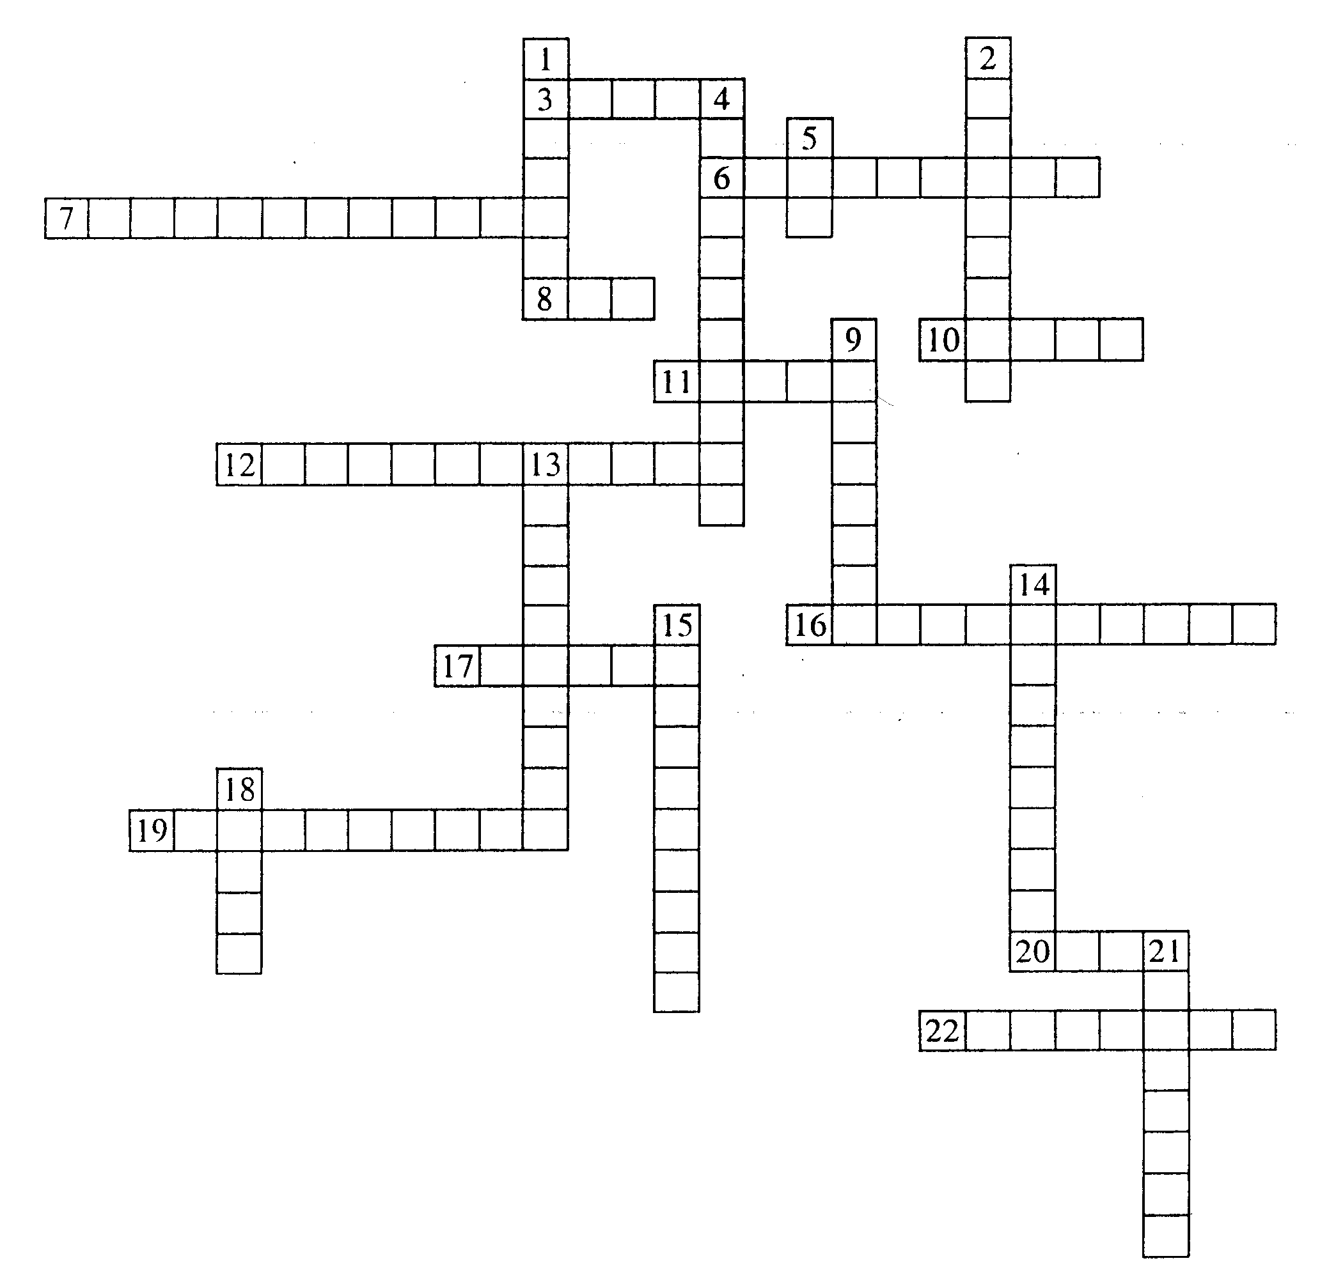

По горизонтали: 3. Бурая водоросль. 6. Пресноводная зеленая многоклеточная водоросль.
7. Общее название микроскопических водорослей. 8. Один из отделов растений. 10. Хвойное дерево. 11. Систематическая единица классификации. 12. Кустарник из отдела голосеменных. 16. Воспроизведение себе подобных. 17. Структурная единица всего живого. 19. Один из видов папоротников. 20. Одна из частей клетки. 22. Подвижная спора водоросли.

По вертикали: 1. Мох, растущий на болотах. 2. Бурая водоросль, используемая в пищу.
4. Наука о классификации. 5. Единица классификации, реально существующая в природе.
9. Одноклеточная зеленая водоросль. 13. Один из видов папоротников. 14. Половой процесс у многоклеточных водорослей. 15. Растение, относящееся к отделу папоротникообразные. 18. Многолетнее корневищное растение, относящееся к папоротникообразным. 21. Она отделяет клетки друг от друга.

Ответы.
По горизонтали: 3. Фукус. 6. Спирогира. 7. Фитопланктон. 8. Мох. 10. Пихта.
11. Отдел. 12. Можжевельник. 16. Размножение. 17. Клетка. 19. Голокучник. 20. Ядро.
22. Зооспора.
По вертикали: 1. Сфагнум. 2. Ламинария. 4. Систематика. 5. Вид. 9. Хлорелла.
13. Лиственник. 14. Конъюгация. 15. Папоротник. 18. Плаун. 21. Оболочка.

Кроссворд №2
По горизонтали: 3. Одноклеточная микроскопическая зеленая водоросль. 7. Выросты на нижней части слоевища, с помощью которых водоросль прикрепляется ко дну.
9. Представитель папоротникообразных. 10. Тело водоросли. 14. Одноклеточная зеленая водоросль со жгутиками. 16. Низшие растения.

По вертикали: 1. Кустарник из отдела голосеменных. 2. Зеленая многоклеточная водоросль, у которой хроматофор в виде сеточки. 4. Листопадное хвойное дерево. 5. Многолетнее корневищное растение, относящееся к отделу папоротникообразные. 6. Полость, заполненная клеточным соком. 8. Лист хвойного дерева. 9. Светочувствительный орган у хламидомонады. 11. Представитель хвойных растений. 12. Клетка, образующаяся при слиянии двух гамет. 13. Растение, относящееся к папоротникообразным. 15. Высшее растение, не имеющее корней.

Ответы.
По горизонтали: 3. Хлорелла. 7. Ризоиды. 9. Голокучник. 10. Слоевище.
14. Хламидомонада. 16. Водоросль.
По вертикали: 1. Можжевельник. 2. Кладофора. 4. Лиственница. 5. Хвощ. 6. Вакуоль.
8. Хвоинка. 9. Глазок. 11. Пихта. 12. Зигота. 13. Папоротник. 15. Мох.

Кроссворд №3
По горизонтали: 1. Бурая водоросль. 2. Светочувствительный орган у хламидомонады.
3. Дерево, относящееся к голосеменным. 4. Нитчатая многоклеточная зеленая водоросль.
5. Часть клетки. 6. Подвижная спора водоросли. 7. Клетка, образующаяся при слиянии двух гамет. 8. Лист хвойного дерева. 9. Наука о классификации растений. 10. Структурная единица всего живого.

По вертикали: 1, Растение, цветки которого ищут в лесу в ночь на Ивана Купала.

Ответы.
По горизонтали: 1. Птилота. 2. Глазок. 3. Пихта. 4. Кладофора. 5. Ядро. 6. Зооспора. 7. Зигота. 8. Хвоинка. 9. Систематика. 10. Клетка.
По вертикали: 1. Папоротник.

Кроссворд №4

По горизонтали: 4. Процесс, в результате которого поглощается углекислый газ и выделяется кислород. 5. Вещество, добываемое из красных водорослей. 8. Самая крупная в мире водоросль.
9. Водное растение, имеющее самые большие листья. 11. Бурая водоросль.

По вертикали: 1. Гриб. 2. Красная водоросль. 3. Водоросль северных морей.
6. Эту водоросль издавна употребляют как лекарство при заболеваниях органов дыхания.
7. Гриб «леди под вуалью». 10. Скопление этих водорослей образует «море без берегов».

Ответы.
По горизонтали: 4. Фотосинтез. 5. Агар-агар. 8. Макро-цистис. 9. Виктория. 11. Ламинария.
По вертикали: 1. Решеточник. 2. Радимения. 3. Фукус. 6. Хондрус. 7. Диктиофора.
10. Саргассум.

Приложение 2

Ребусы

(Подберезовик) | (Лисичка) | (Подосиновик)
(Мухомор) |  | (Хлорелла)
(Хламидомонада) |  | (Горох)

